# Dumlupınar Üniversitesi 2021-2022 Eğitim Öğretim Yılı Bahar Dönemi Algoritmalar ve Programlama Dersi Ödevi

Hazırlayanlar:

Emrah Başlamışlı 202113171023 emrah.baslamisli@ogr.dpu.edu.tr

05343601795

Alperen Kuzucu 202113171052

[alperen.kuzucu@ogr.dpu.edu.tr](mailto:alperen.kuzucu@ogr.dpu.edu.tr)

05438851815

HAFIZA OYUNU

İlk başta 4x4 olacak şekilde oyunumuzun kartları kapalı biçimde ekrana gelir.

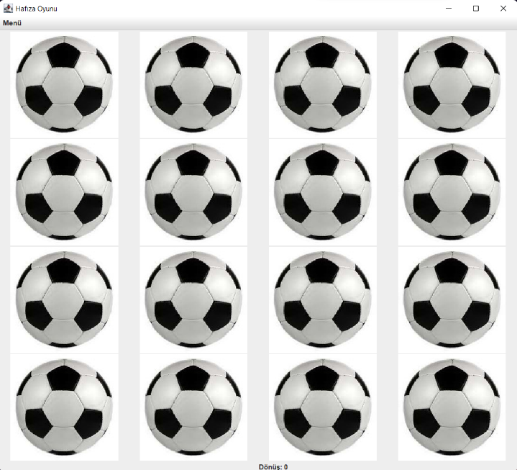

Daha sonra biz bu kartlardan tahmin yaparak resimlerin eşlerini bulmaya çalışacağız

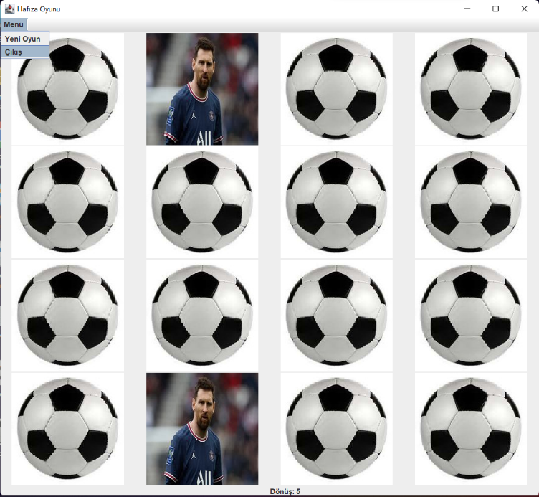

Eğer görseldeki gibi doğru tahmin yaparsak bu kartlar açık kalır ve diğer kartlardan tahmin yapmaya devam ederiz.

Bu şekilde son kartı bulana kadar oyun devam eder.

İsterseniz sol üst köşeden yeni oyun seçeneğine tıkayarak tekrar başlayabilirsiniz . Bu seçenek kartların yerini tekrar karıştırmamıza da yarar.

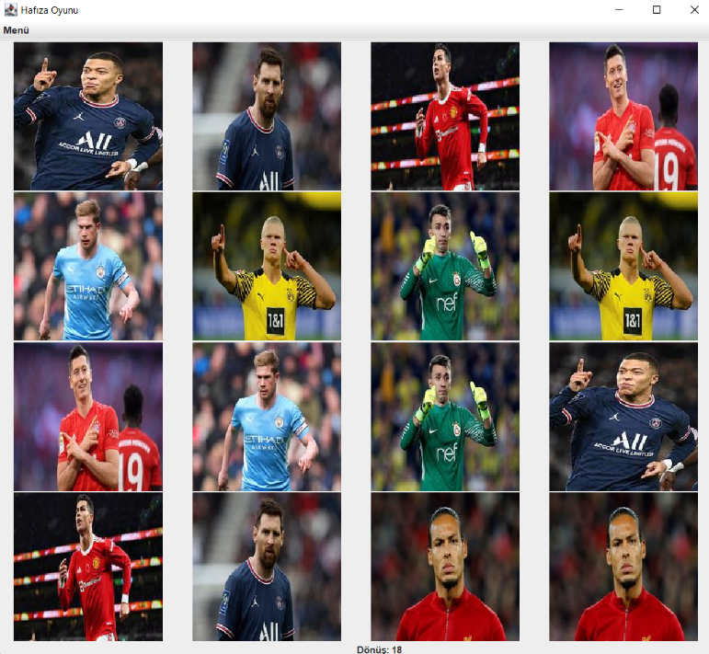

Oyunumuzun tamamlanmış hali görseldeki gibidir.

Oyunumuzda 5 adet sınıf vardır .

1)Main: Bu sınıfta hafıza oyunu sınıfını tanımladık ve yeni oyun metodunu ekledik.

2)Card: Kartların ön ve arka resimlerini belirledik.Mouse tikini almak için metod oluşturduk. Kart açık ve kapalı olduğunda hangi metodun çalışacağını belirledik.

3)HafızaOyunu: Oyun ekranını oluşturduk . Panellere resimleri random olarak atadık.  
4)TurnedCardManager: Kartların eşleşip eşleşmediğini kontrol ettik . Bu kontrolü yaparken 2 saniye delay(gecikme) koyup diğer kartları kilitledik.

5)TurnCounterLabel: Kaç defa kart döndürdüğümüzü bize söyleyecek kodları bu sınıfta yazdık.